2022年数据结构期末模拟试卷答案
**本套模拟题难点主要出现在选择题和部分填空题上，简答题和算法题难度较小，旨在为同学们提供一个知识漏洞的查找。
**期末题的难度相比本套题一般只会在简答和算法上增加，建议同学们在排序算法和搜索算法上多下功夫。
- 填空题（10分）
- 有一个农夫带着一头狼，一只羊和一捆草想要乘船过河，已知农夫不在的时候，狼会吃羊，羊会吃草，每次渡河人必须在船上，船只能承载两个单位的空间,那么农夫想要将它们带到对岸的最好的解决方法是:
____________________________________________________________________用到的形式化数据结构为________。
答案：先运羊，因为狼不吃草。再运狼，同时把羊接回来，对岸只剩狼。再运草，对岸留有狼与草。最后运羊;栈;
- 设有一个顺序循环队列中有M个存储单元，则该循环队列中最多能够存储__ ____个队列元素；当前实际存储______________个队列元素（设头指针F指向当前队头元素的前一个位置，尾指针R指向当前队尾元素的位置）。
答案:M-1;(R-F+M)%M;
- B-树的根节点最少有______个子树,m阶B-树除根结点和失败结点外，所有结点至少有⬆棵子树,若B-树的阶数m= 199，关键字总数N= 1999999，则B-树的高度h 不超过 。
答案:2;[m/2]（向上取整）;4;
- 设有向图G中有向边的集合E={<2,1>,<2,4>,<2,3>,<3,5>,<5,4>,<1,4>,<1,6>,<4,6>}，则该图的一种拓扑序列为 。
答案:235146 或者 213546;
- 有key值序列（70，53，61，12，34，25，47，89，2）,关键字值key的散列地址为h(key)，请你给出一个散列函数h(key)=__________，能完全不发生散列冲突。
答案:key/10;
- 对有2500个记录的索引顺序表(分块表)进行查找，理想块长为_______。
答案:50;
- 设查找表中有100个元素，如果用二分法查找方法查找数据元素X，则最多需要比较________次就可以断定数据元素X是否在查找表中。
答案:7;
- 后缀算术表达式 1 2 + 8 2 2 * / + 的中缀表达式为________，前缀表达式为________.
答案： (1 + 2) + 8 / (2 * 2) ; + + 1 2 / 8 * 2 2;
- 已知带头节点L的双向循环链表
Typedef struct Link{int data；struct Link* next；struct Link* pre；}LINK
链表L为空条件是 。
答案:(L->next==L)&&(L->pre==L);
- 下图所示的AOE网表示一项包含8个活动的工程。活动d的最早开始时间和最迟开始时间分别是__________。
答案:12 ; 14;
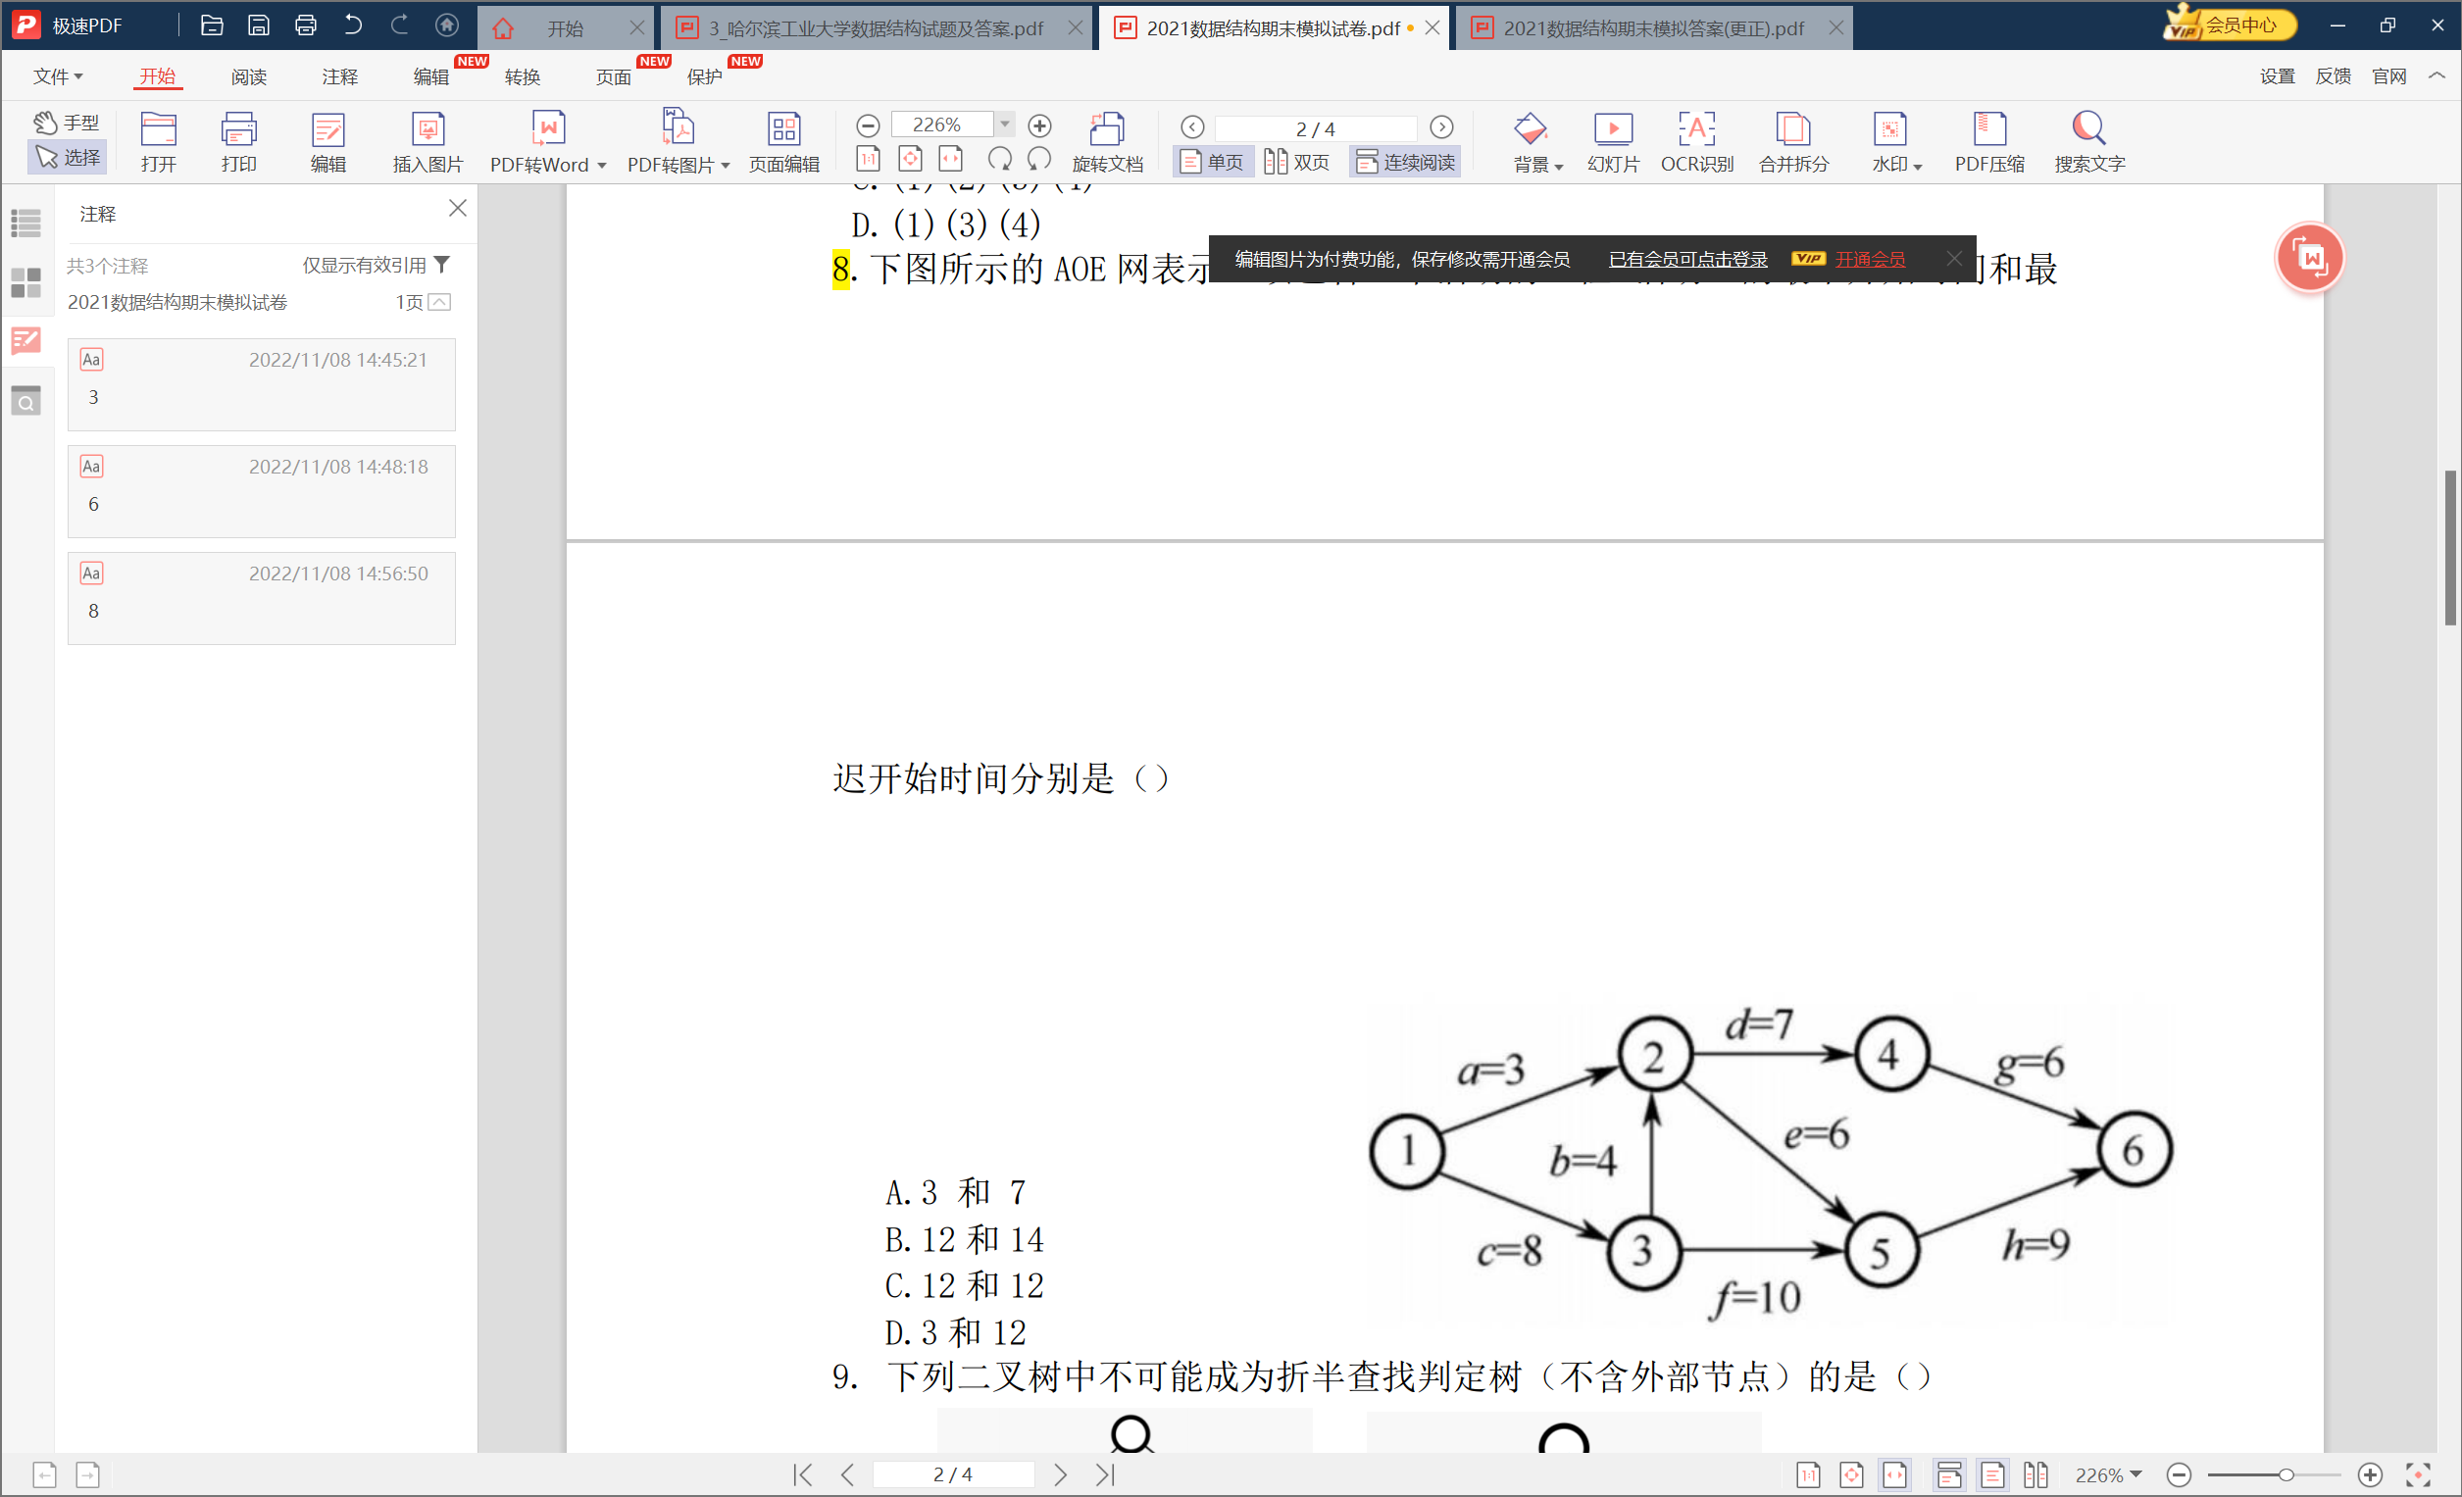

- 选择题（10分）
- 已知一颗有2021个节点的树，其叶子结点的个数为167，该树对应的二叉树中无右孩子的结点的个数是（）
A.167 B.168 C.1854 D.1855

答案:D
解析:由于二叉树的度=n-1=有左孩子的节点数+有右孩子的节点数 无右孩子的节点数=n-二叉树中有右孩子的节点数=二叉树中有节点左孩子数+1=森林中有儿子的节点数+1=n-森林中叶子节点数+1=2021-167+1=1855
- 哈夫曼树编码是文件压缩中常用的压缩编码方式，已知字符集A的哈夫曼编码如下图所示：（第一行为字符，第二行为哈夫曼编码，第三行为字符频率）
‘a’ | ‘b’ | ‘c’ | ‘d’
000 | 001 | 01 | 1
1 | 2 | 3 | 4
此种方式进行压缩的压缩率为( )
(A)25.00% (B)23.75% (C)27.50% (D)60.75%
答案:B
- 设一棵m叉树中度数为0的结点数为N0，度数为1的结点数为Nl，……，度数为m的结点数为Nm，则N0=（ ）。
(A) Nl+N2+……+Nm (B) l+N2+2N3+3N4+……+(m-1)Nm
(C) N2+2N3+3N4+……+(m-1)Nm (D) 2Nl+3N2+……+(m+1)Nm
答案:B
4.（37，21，56，20，98，45，12，16，78）每轮以每组第一个元素为基准值进行快速排序，进行两次快速排序后的结果为（ ）。
(A)(12)16(21 20)37 45(56 98 78)
(B)(12)16(20 21)37 45(56 98 78)
(C)(12)16(21 20)37 45(98 56 78)
(D)(12)16(21 20)37 (45 98 56 78)
答案:C

5.设有5203000个待排序的记录关键字，如果需要用最快的方法选出其中最小的52个记录关键字，则用下列（ ）方法可以达到此目的。
(A) 快速排序 (B) 堆排序 (C) 归并排序 (D) 插入排序
答案:B
6.设有这样一个环形链表node1->node2->node3->node4->···->noden->node3
若采用快慢指针的方法从node1开始进行扫描（low = low->next;fast = fast->next->next），那么low和fast相遇时的节点为( )。
- node(n) (B)node(n-1) (C)node3 (D)node(n-2)
答案:B
- 给定有向图的邻接矩阵如图所示，集合S：存放源点和已生成的终点，初始只存储了源点v。数组D[6]：存放源点到其他节点的最短路径(D[0]始终为0)。在运用Dijkstra算法以Node1为源点进行求取最短路径的过程中，当集合S = {node1，node2，node4}时，D[2],D[3],D[4],D[5] =（ ）。
 | Node1 | Node2 | Node3 | Node4 | Node5
Node1 | 0 | 10 | ∞ | 30 | 100
Node2 | ∞ | 0 | 50 | ∞ | ∞
Node3 | ∞ | ∞ | 0 | 20 | 10
Node4 | ∞ | ∞ | 20 | 0 | 60
Node5 | ∞ | ∞ | ∞ | ∞ | 0

(A)10,50,30,90 (B)10,60,30,90
(C)10,∞,30,100 (D)10,50,30,60
答案:A
- 设有序顺序表中有n个数据元素，则利用二分查找法查找数据元素X的最多比较次数不超过（ ）。
- log2n+1 (B) log2n-1 (C) log2n (D) log2(n+1)
答案:A
- （1）树的先序遍历和中序遍历可以唯一确定一颗树。
（2）树的后序遍历和中序遍历可以唯一确定一颗树。
- 树的先序遍历和后序遍历可以唯一确定一颗树。
- 树的任意一种遍历方式都可以唯一确定一颗树。

上述说法正确的有（ ）。
- （1）、（2）
- （1）、（3）
- （2）、（3）
- 上述说法均对
答案:A
- 设无向图G中的边的集合E={(a，b)，(a，e)，(a，c)，(b，e)，(e，d)，(d，f)，(f，c)}，则从顶点a出发进行广度优先遍历可以得到的一种顶点序列为（ ）。
- aedfcb (B) acfebd (C) abcefd (D) aedfbc
答案:C

- 简答题（20分）
- 已知某二元树按层遍历序列为 ABCDEFGHIJ，中序遍历序列为DBGEHJACIF，画出该二元树.（4 分）
答案：略。

- 简述如何用两个栈模拟一个队列的入队和出队操作.(6分)
答案：一个栈负责入栈=入队，另一个栈负责出栈=出队即可。
思路：
使用stack创建两个栈，s1和s2，s1负责入栈，s2负责出栈；
队列入队：直接将元素入s1栈即可。
队列出队：出队时需要s2出栈，因此要判定s2是否为空；若s2为空，则将s1中元素一一出栈进入s2栈中，此时s2已不为空；那么队列出队只需将s2出栈即可，如果s1和s2均为空，则出队失败

3.有一电文共使用五种字符a，b，c，d，e，其出现频率依次为4，7，5，2，9。回答下列问题：
(1)画出对应的编码哈夫曼树(要求左子树的权值小于等于右子树的权值)（2分）
- 求出每个字符的哈夫曼编码（3分）
- 求出传送电文的总长度，并译出编码序列1100011100010101的相应电文
（5分）
答案：
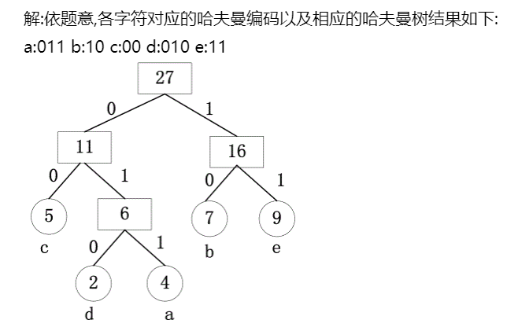

- 算法设计题（30分）
按以下要求设计算法：
- 给出算法的基本设计思想。
- 使用C或C++或Java语言，给出相关的数据类型定义。
- 根据设计思想，采用C或C++或Java语言描述算法，关键之处给出注释。 （4） 说明你所设计算法的时间复杂度。
- 试写出将邻接矩阵结构转换成相应的邻接表结构的算法.(5分)
答案：略

- 试写一个算法，在中根线索二元树中求任意结点P的中根顺序的前导结点SP。（10分）
答案：
思路：对于已经建立好的线索二元树Btree，每个节点含有5个变量：
elementtype key | Int rflag | Int lflag | Btree* lchild | Btree* rchild
则对于p的中根顺序，有三种情况：
1)p有左右子树，则中根序列先输出p的左子树
2)p只有左子树，同上
3)p只有右子树，则p有lflag = 1(假设lflag = 0时指向左子树，lflag = 1时指向前导节点)，p->lchild指向其前导节点
基于上述的分析下，只需在二元树中遍历到p节点，然后很容易即可得到p的前导节点。

- ．设有一个双向链表，每个结点中除有prior（指向其前导结点）、data（数据域）和next（指向其后继结点）三个域外，还有一个访问频度域freq，在链表被起用之前，其值均初始化为零。每当在链表进行一次LocateNode（L,x）运算时， 令元素值为x的结点中freq域的值加1，并调整表中结点的 次序，使其按访问频度的递减序排列，以便使频繁访问的结 点总是靠近表头。试写一符合上述要求的LocateNode运算的 算法。（15分）
答案：略

